Anpassung des Navigations-Menüs am linken Rand
Sämtliche Punkte, die sich auf der linken Seite im Navigationsbereich befinden, können sehr einfach editiert werden. Sie werden als normale Wiki-Seite wiki:navigation gespeichert. Sie sollten sich für die Navigation aber eine eigene, neue Seite anlegen, da sonst ihre angepasste Navigation bei der nächsten Aktualisierung wieder überschrieben wird.
Öffnen Sie für eine Änderung die Seite wiki:navigation und kopieren Sie den kompletten Inhalt. Öffnen Sie nun eine beliebige Seite, auf der Sie zukünftig ihr eigenes Navigationsmenü pflegen möchten, beispielsweise lokal:navigation. Fügen Sie die eben kopierten Inhalte auf dieser Seite ein und nehmen Sie die gewünschten Anpassungen vor.
Zuletzt müssen Sie dem Wiki noch mitteilen, dass es von nun ab Ihre angepasste Navigation anstatt des Standard-Navigationsbaums verwenden soll. Öffnen Sie dazu den Admin-Bereich und klicken Sie dort auf Konfiguration. Innerhalb des ersten Einstellungsblocks finden Sie den Punkt sidebar:
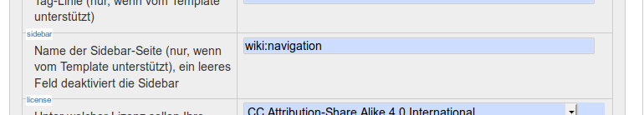Konfigurationsmöglichkeit Sidebar
Ändern Sie den Standardwert auf Ihre soeben angelegte Seite, also beispielsweise lokal:navigation. Sobald Sie den Konfigurationsbereich verlassen und sich wieder auf den normalen Wiki-Seiten bewegen, wird nun Ihr angepasstes Navigationsmenü angezeigt.
Tracedump:
newBaseSize: 16pt
newBaseSizeInPt: 16

